

ІНСТРУКЦІЯ З ЕКСПЛУАТАЦІЇ

ВИТЯЖКИ КУХОННІ
ЕЛЕКТРИЧНІ ПОБУТОВІ


Шановний покупець
Дякуємо Вам за те, що Ви вибрали нашу продукцію! Ми упевнені, що Ваша нова кухонна витяжка стане корисним і надійним помічником на кухні.
Перед початком використання рекомендуємо Вам прочитати інструкцію з експлуатації, в якій детально описано кухонну витяжку й її функції.
Щоб уникнути небезпек, пов'язаних з експлуатацією електричних побутових приладів, необхідно правильно підключити кухонну витяжку до електричної мережі. Уважно прочитайте інструкцію, щоб уникнути неправильної експлуатації приладу, яка може спричинити нещасні випадки.
Обов'язково збережіть інструкцію з експлуатації для подальшого використання.

Вимоги до утилізації цього виробу
Наведене маркірування означає, що цей виріб не можна утилізувати разом з іншими побутовими відходами. Для запобігання шкоди довкіллю або здоров'ю людини виріб слід утилізувати, забезпечуючи можливість повторного використання його елементів.

Правила техніки безпеки
Монтаж, техобслуговування й експлуатація приладу.

- Механічний монтаж приладу повинна виконувати особа, що має для цього відповідну кваліфікацію. Робота, виконана некваліфікованим персоналом, може призвести до пошкодження майна, а також до поломки самої витяжки.
ВИМОГИ БЕЗПЕКИ І РЕКОМЕНДАЦІЇ

- Витяжку розроблено виключно для побутових цілей.
- Технічне обслуговування (установлення, складання, електричне підключення та ін.) виробу повинні здійснювати тільки фахівці, що мають відповідну професійну підготовку і кваліфікацію. В інших випадках технічне обслуговування і розбирання виробу недопустимі, щоб уникнути спричинення якої-небудь шкоди або збитку.
- Якщо Ви виявили які-небудь очевидні пошкодження витяжки, не підключайте її до електричної мережі і зв'яжіться з сервісним центром або продавцем.
- Якщо пошкоджено кабель живлення, в цілях запобігання можливій шкоді або збитку його заміну повинен здійснювати виробник, фахівці сервісного центру або особа, яка має відповідну кваліфікацію.
- Цей виріб не призначений для використання особами (включаючи дітей) зі зниженими фізичними, чуттєвими або розумовими здібностями, або які не мають відповідного досвіду і знань, якщо вони не знаходяться під наглядом або не проінструктовані стосовно експлуатації приладу особою, відповідальною за їх безпеку. Діти повинні знаходитися під наглядом, щоб уникнути їх ігор з виробом.
- Усі пакувальні матеріали виготовлені з екологічної сировини, що дозволяє використовувати їх повторно. Прохання забезпечити можливість переробки пакувальних матеріалів.
- Перед використанням візуально переконайтеся, що джерела світла і фільтри витяжки справні.
- Не включайте шнур живлення в мережу/не відключайте шнур від мережі вологими руками.
- Переконайтеся, що параметри вашої електричної мережі (сила струму, напруга, електричні з'єднання) відповідають навантаженню при включеній витяжці. У разі невідповідності не використовуйте.
- Не збільшуйте самовільно номінали автоматичних запобіжників мережі - це може спричинити пошкодження електропроводки високою температурою аж до пожежі.
- Завжди відключайте виріб, якщо не використовуєте його тривалий час, а також під час його обслуговування, чищення і в разі виявлення несправностей.

- Монтаж виробу необхідно здійснювати так, щоб до розетки мережі зберігався вільний доступ.
- Увага!!! Продукція, її складові, упаковка - не призначені для використання особами (включаючи дітей) зі зниженими фізичними, чуттєвими або розумовими здібностями або за відсутності у них життєвого досвіду або знань, якщо вони не знаходяться під контролем або не проінструктовані про використання особою, відповідальною за їх безпеку.
- Діти повинні знаходитися під контролем для недопущення гри з продукцією.
- Не дозволяйте дітям грати з приладом.

Експлуатація виробу за певних обставин може бути небезпечною:

- У приміщенні, де одночасно працює витяжка й інші прилади, що споживають горюче паливо, необхідно забезпечити належну вентиляцію.
- Не перевіряйте стан фільтрів під час роботи витяжки.
- Не торкайтеся до джерел світла протягом півгодини після вимкнення витяжки.
- Не фламбіруйте страви під витяжкою. Не допускайте факельного полум'я під витяжкою.
- Не вмикайте конфорки, якщо на них не стоїть посуд, оскільки це шкодить фільтрам виробу і може спричинити пожежу. Стежте, щоб полум'я не виходило за межі дна посуду.
- Повітряний потік не повинен прямувати у вентиляційний канал, призначений для відведення газу/диму від приладів, що працюють на газу або іншому горючому паливі (газові колонки, котли, бойлери та ін.).
- Дотримуйтесь вимог, що ставляться до вентиляції ваших житлових приміщень.
- Не використовуйте витяжку, якщо одночасно ввімкнено більше, ніж чотири конфорки.
- Не залишайте включений виріб без нагляду, якщо приготування їжі здійснюється з використанням жирів тваринного походження або рослинної олії для запобігання пошкодження витяжки в результаті перегрівання або займання вмісту жироуловлюючих фільтрів.
- Попередження: доступні частини виробу можуть нагріватися в разі використання з приладами для приготування їжі

РОЗМІРИ

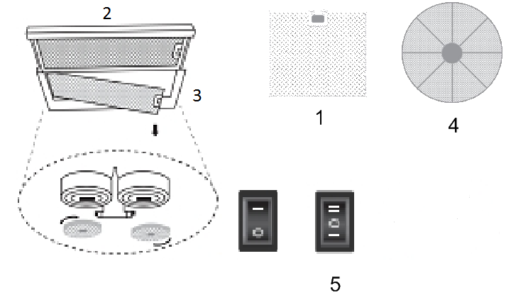
Опис приладу
- Жировий фільтр з алюмінієвого сплаву.
- Витяжна панель.
- Головний газохід.
- Вугільний фільтр.
- Кнопки управління

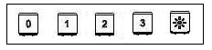

Режими відведення і рециркуляції

Кухонна витяжка залежно від способу її установлення може працювати в двох режимах:

- режим відведення повітря у вентиляційний канал
- режим рециркуляції

У режимі відведення повітря у вентиляційну шахту витяжка за допомогою гофрованого шланга або пластикового повітроводу підключається до вентиляційного каналу. І, таким чином, усі кухонні випари, запахи, гар і кіптява, проходячи через багаторазові алюмінієві жироуловлюючі фільтри, виводяться за межі приміщення. За такого режиму роботи немає необхідності встановлювати вугільні запахоуловлюючі фільтри. Режим відведення є найбільш ефективним, оскільки витяжка видаляє усі кухонні випари за межі кухні у вентиляційну шахту.

У режимі рециркуляції витяжку не підключають до вентиляційної шахти. Повітря просто проганяється через витяжку всередині кухні. У цьому режимі на витяжку мають бути встановлені змінні вугільні фільтри. Використання витяжки в режимі рециркуляції знижує її продуктивність.


Важливо: При роботі в режимі рециркуляції ефективність роботи знижується на 40%. Не приєднуйте кухонну витяжку до димоходу, який вже використовується для відведення продуктів згорання.

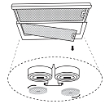
Додаткові аксесуари

Вугільний фільтр (не входить у комплект)

Для роботи в режимі рециркуляції потрібен вугільний фільтр (фільтр можна придбати в магазині)

Установлення вугільного фільтра
- Відключіть прилад від електромережі
- Зніміть жировий фільтр
- Розкрутіть 2 гвинти панелі лампових
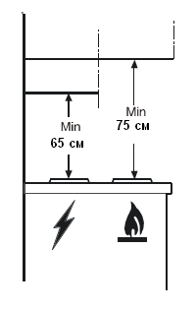
Установлення

Монтаж приладу

Кухонна витяжка має бути встановлена на стіні або під настінною навісною шафою. Відстань від встановленого витяжного вентилятора до електричної варильної поверхні повинна становити не менше ніж 65 см і не менше ніж 75 см до газової варильної поверхні.

Під час проведення монтажу повітряного відводу (повітроводу) рекомендовано використовувати діаметр відводу, що дорівнює діаметру виходу з агрегату. Виконувати монтаж відводу необхідно з якомога плавнішими та мінімальною кількістю поворотів до місця викиду повітря на вулицю. В іншому випадку це приведе до збільшення шумових характеристик витяжки та значного зменшення потужності (м³/г).

Важливо: значне збільшення відстані від варильної поверхні призводить до зниження ефективності витяжки.

Монтаж на стіні
- Витяжка має бути встановлена на висоті не менше ніж 75 см над конфорками поверхні.
- Вам додатково знадобляться дюбелі діаметром 8 мм і саморізи 5х45 мм (не входять у комплект).
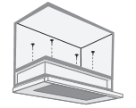
- Просвердліть у стіні отвір діаметром 8 мм.
- Установіть в отвори дюбелі діаметром 8 мм.
- Вставте саморізи в дюбелі, але не закручуйте їх до упору.
- Зніміть жировий фільтр.
- Повісьте кухонну витяжку і закрутіть саморізи.

Використання кухонної витяжки

Електричне підключення
Кухонна витяжка оснащена електричним кабелем і підключається до мережі 220-230 В.

Вибір швидкості роботи


Витяжку обладнано сенсорним регулюванням трьох швидкостей роботи.

Ефективність витяжки залежить від правильного вибору швидкості роботи. Якщо на плиті варять, використовують режим 1 або 2, залежно від кількості працюючих конфорок. Режим 3 використовується під час жаріння продуктів.

Вмикайте кухонну витяжку за декілька хвилин до початку приготування їжі і залишайте її включеною, доки не зникнуть усі запахи.

Регулювання параметрів (для різних типів інтерфейсів)

00: Виконує функції пуску/зупинки двигуна
1: Мінімальні оберти двигуна
2: Середні оберти
3: Максимальні оберти
: Застосовується для вмикання/вимикання джерел світла

Робоче освітлення
Вмикання і вимикання освітлення при відкриванні або закриванні кришки

Важливо: щоб кухонна витяжка працювала ефективно, важливо, щоб вікно на кухні було закрите, а в сусідній кімнаті - відкрите.

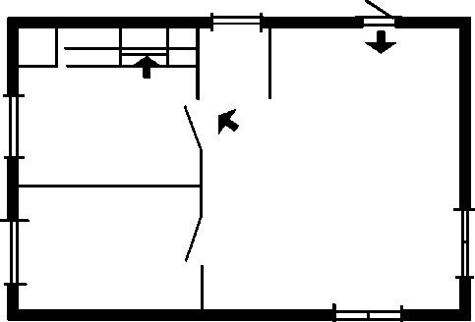
Важлива інформація
Якщо кухонна витяжка працює одночасно з приладом, якому для роботи потрібне повітря (наприклад, газові, вугільні, дров'яні обігрівачі), будьте обережні, оскільки вентилятор під час роботи в режимі витяжної вентиляції сприяє розрідженню повітря в приміщенні. При цьому виникає брак повітря, необхідного для горіння палива в каміні або печі.
Це положення не стосується роботи приладу в режимі рециркуляції.

Технічне обслуговування

Перед проведенням технічного обслуговування відключіть кухонну витяжку від електричної мережі.

Жировий фільтр

Призначенням жирового фільтра є уловлювання часточок жиру, що утворюються в процесі приготування їжі. Металевий жировий фільтр необхідно щомісячно мити з милом в теплій воді. Фільтр можна мити в посудомийній машині при температурі 60°С. Знімання жирового фільтра:
- Відкрийте корпус жирового фільтра.
- Зніміть кріплення і витягніть фільтр.
Промивши фільтр, дочекайтеся, доки він висохне, і встановіть його на місце.

Фільтр з активованим вугіллям

Цей фільтр усуває неприємні запахи, що виникають під час приготування їжі. За звичайних умов експлуатації його необхідно міняти через 4-6 місяців. Фільтри можна придбати у продавця. Вугільні фільтри не можна мити. Знімання вугільного фільтра:
a) Відключіть кухонну витяжку від електричної мережі.
- Зніміть жировий фільтр
- Поверніть вугільний фільтр проти годинникової стрілки. Зніміть фільтр.

Важливо: несвоєчасна заміна фільтра призводить до зниження ефективності роботи витяжки.

Увага
У випадку недотримання інструкцій з чищення приладу і заміні фільтрів існує небезпека виникнення пожежі.

Чищення кухонної витяжки
Очищуйте зовнішні поверхні витяжки за допомогою ганчірки, змоченої в теплому мильному розчині або рідкому неагресивному засобі для чищення. Забороняється використовувати абразивні засоби для чищення.

Заміна лампи освітлення
- Відключіть витяжку від електричної мережі
- Зніміть жировий фільтр.
- Замініть лампу, що перегоріла, на аналогічну нову.

Характерні неполадки і методи їх усунення

Ознаки неполадки | Можливі причини | Заходи для виправлення
Витяжка не працює | Немає напруги в електромережі | Перевірте, чи вставлена вилка в розетку
Витяжка не працює | Немає напруги в електромережі | Перевірте, чи увімкнений вмикач
Слабкий потік повітря | Засмітилися алюмінієві фільтри | Помийте фільтри і поставте на місце після того, як вони висохнуть
Слабкий потік повітря | Засмітилися вугільні фільтри | Замініть новими
Двигун працює, але потоку повітря немає | Заклинило дросельну заслінку | Зверніться до сервісного центру
Двигун вимикається після декількох хвилин роботи | Спрацьовує термозахист | Недостатня вентиляція в кухні
Двигун вимикається після декількох хвилин роботи | Витяжка розміщена дуже близько до конфорок | Витяжка має стояти над конфорками на висоті не менше, ніж 75 см
Сильний запах від страв, які готуються на плиті | Не встановлені фільтри з активованим вугіллям | Під час роботи режиму рециркуляції повітря у витяжці мають бути встановлені вугільні фільтри
На плиту крапає масло | Засмітився алюмінієвий фільтр | Вимийте фільтр
Сторонній шум | Сторонні предмети зачіпають лопаті вентилятора | Зверніться до сервісного центру

ПРАВИЛА ЗБЕРІГАННЯ Й УТИЛІЗАЦІЯ

- витяжку необхідно зберігати в упакованому вигляді в опалювальних приміщеннях при температурі повітря від +5 °С до +40 °С
- Якщо Ви захочете утилізувати старий виріб, його необхідно здати до спеціалізованої організації

